Лабораторная работа №6: отчет.

Поиск файлов. Перенаправление ввода-вывода. Просмотр запущенных процессов.

Евдокимов Максим Михайлович. Группа - НФИбд-01-20.

Содержание

# Цель работы

Ознакомление с инструментами поиска файлов и фильтрации текстовых данных. Приобретение практических навыков: по управлению процессами (и заданиями), по проверке использования диска и обслуживанию файловых систем.

# Задание

1. Изучить основы работы с процессами на базовом уровне.
2. Научиться работать с методами поиска и фильтрации данных.
3. Научится работать с запись данных и проверкой диска и обслуживанием файловой системы.

# Указание к работе

## Описание метода

Конвейер (pipe) служит для объединения простых команд или утилит в цепочки, в которых результат работы предыдущей команды передаётся последующей (action1 | action2).

Конвейеры можно группировать в цепочки и выводить с помощью перенаправления в файл, например “ls -la |sort > sortilg_list”.

Большинство используемых в консоли команд и программ записывают результаты своей работы в стандартный поток вывода stdout. Например, команда ls выводит в стандартный поток вывода (консоль) список файлов в текущей директории. Потоки вывода и ввода можно перенаправлять на другие файлы или устройства. Проще всего это делается с помощью символов >, >>, <, <<. Рассмотрим пример.

Команда find используется для поиска и отображения на экран имён файлов, соответствующих заданной строке символов. Путь определяет каталог, начиная с которого по всем подкаталогам будет вестись поиск.

# Выполнение лабораторной работы

## Запись и вывод с файла

1. Осуществите вход в систему, используя соответствующее имя пользователя.



Вход в систему

1. Запишите в файл file.txt названия файлов, содержащихся в каталоге /etc. Допишите в этот же файл названия файлов, содержащихся в вашем домашнем каталоге.

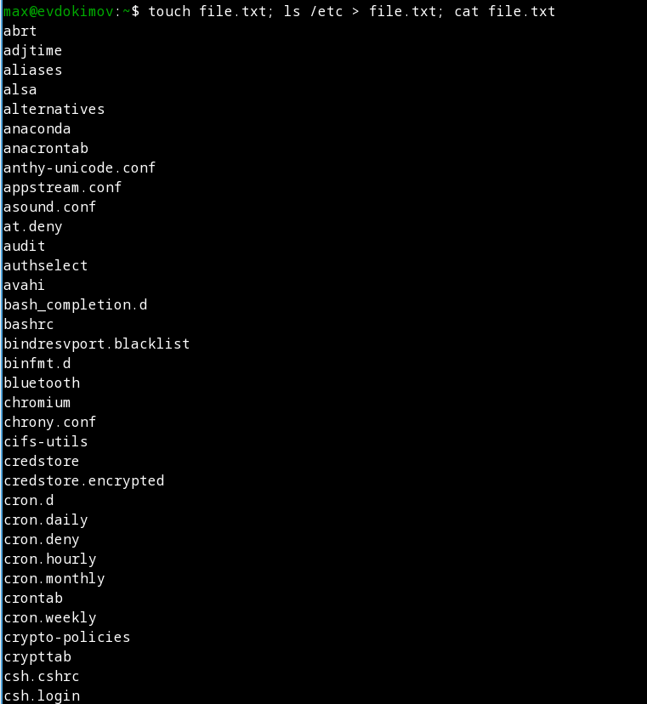

Создание и заполнение файла названиями из /etc

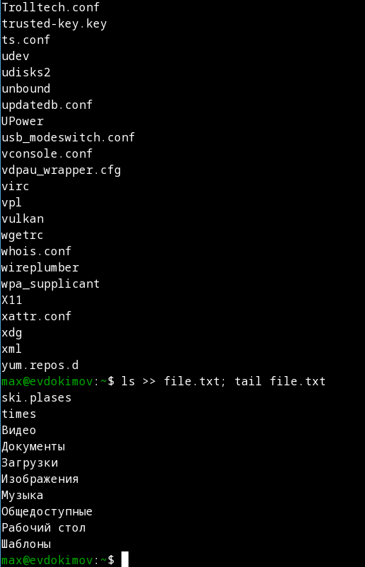

Результа добавления новых данных в файл

1. Выведите имена всех файлов из file.txt, имеющих расширение .conf, после чего запишите их в новый текстовой файл conf.txt.

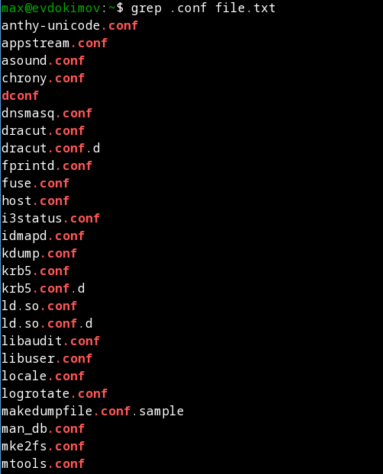

Поиск и определение файлов с текстом conf

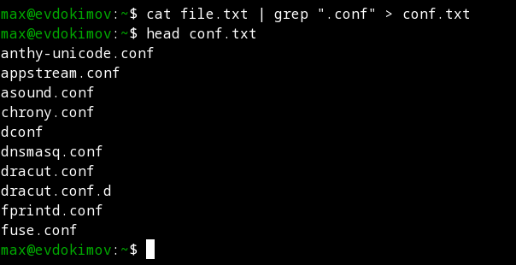

Создание, заполнение и вывод первых элементов файла conf.txt

## Система поиска и фильтрации

1. Определите, какие файлы в вашем домашнем каталоге имеют имена, начинавшиеся с символа c? Предложите несколько вариантов, как это сделать.

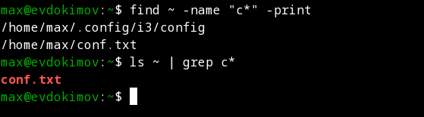

Результат поиска файлов с символом “с”

1. Выведите на экран (по странично) имена файлов из каталога /etc, начинающиеся с символа h.

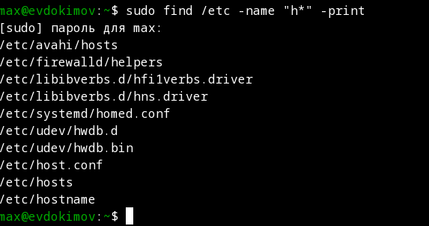

Результат поиска файлов с символом “h” в каталоге /etc

1. Запустите в фоновом режиме процесс, который будет записывать в файл ~/logfile файлы, имена которых начинаются с log.

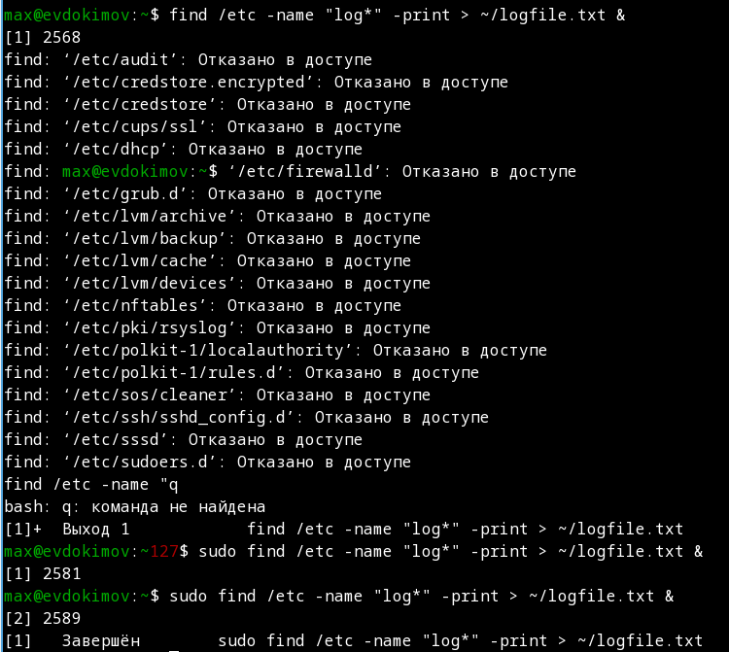

Запуск процесса по поиску файлов с текстом “log”

1. Удалите файл ~/logfile

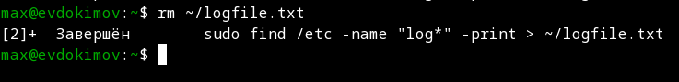

Удаление, завершение процесса logfile

## Работа с процессами

1. Запустите из консоли в фоновом режиме редактор gedit.

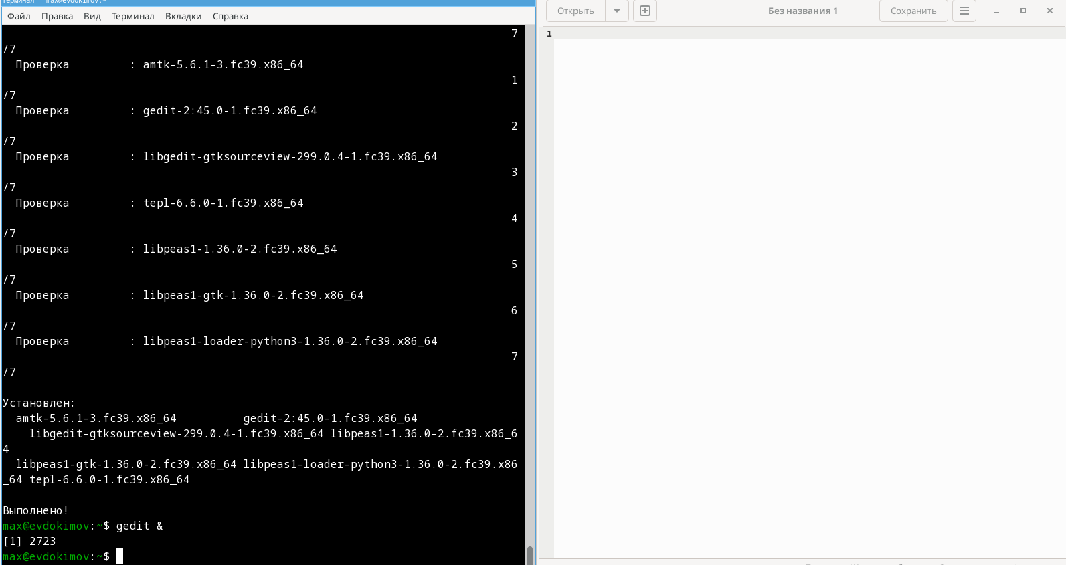

Запуск процесса gedit

1. Определите идентификатор процесса gedit, используя команду ps, конвейер и фильтр grep. Как ещё можно определить идентификатор процесса?

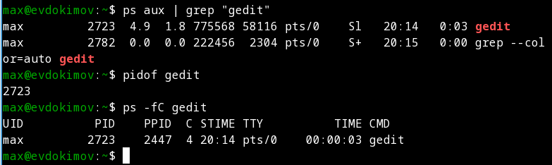

Определение индентификатора процесса gedit разными способами

1. Прочтите справку (man) команды kill, после чего используйте её для завершения процесса gedit.

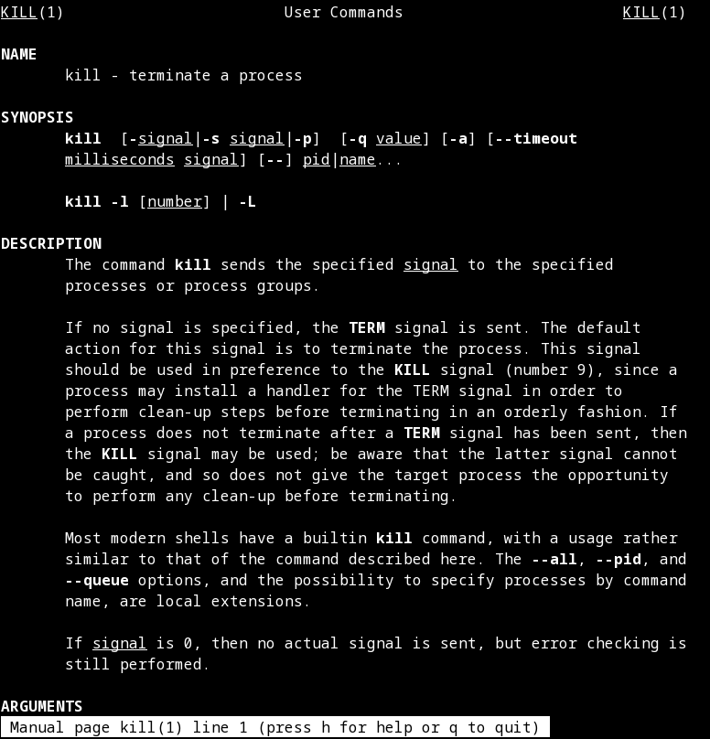

Просмотр мануал по команде kill

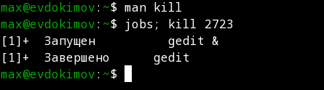

Завершение процесса gedit с помощью kill

1. Выполните команды df и du, предварительно получив более подробную информацию об этих командах, с помощью команды man.

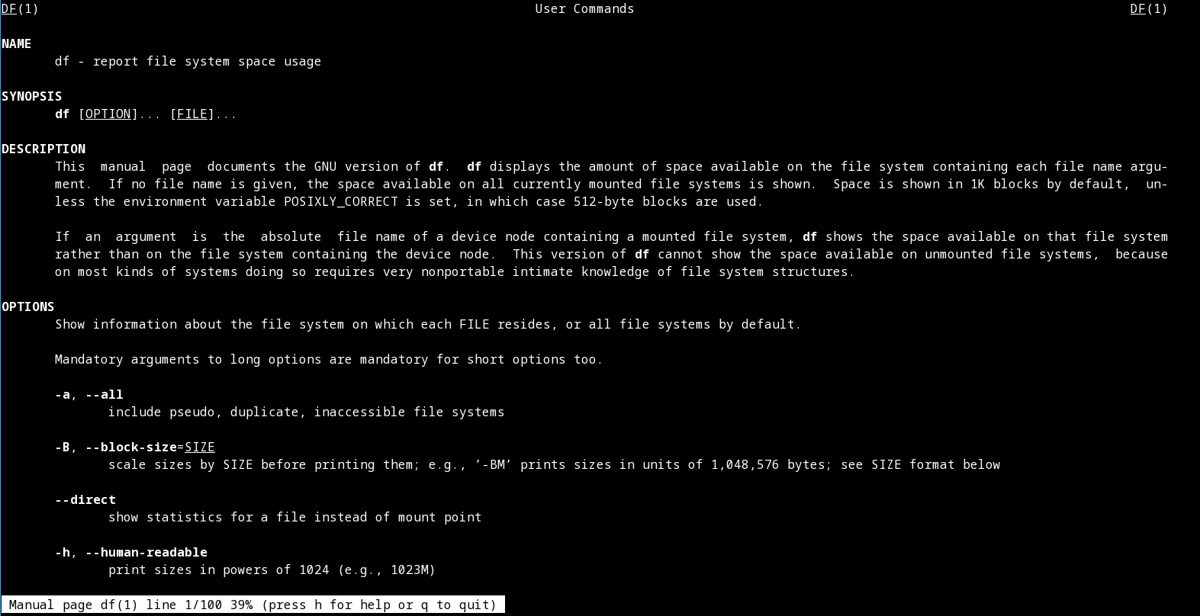

Просмотр мануал по команде df

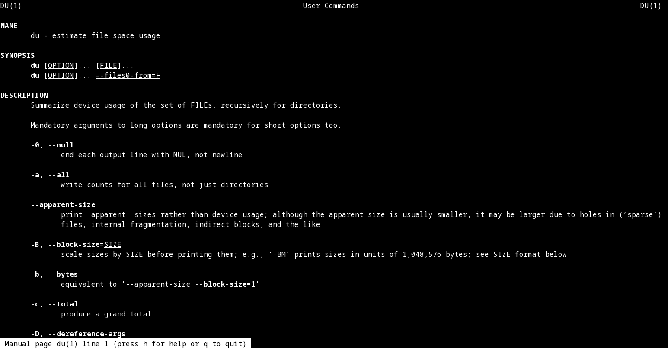

Просмотр мануал по команде du

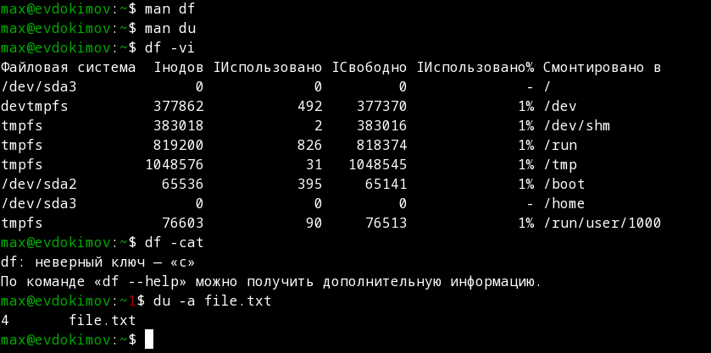

Примеры использования df и du

1. Воспользовавшись справкой команды find, выведите имена всех директорий, имеющихся в вашем домашнем каталоге.

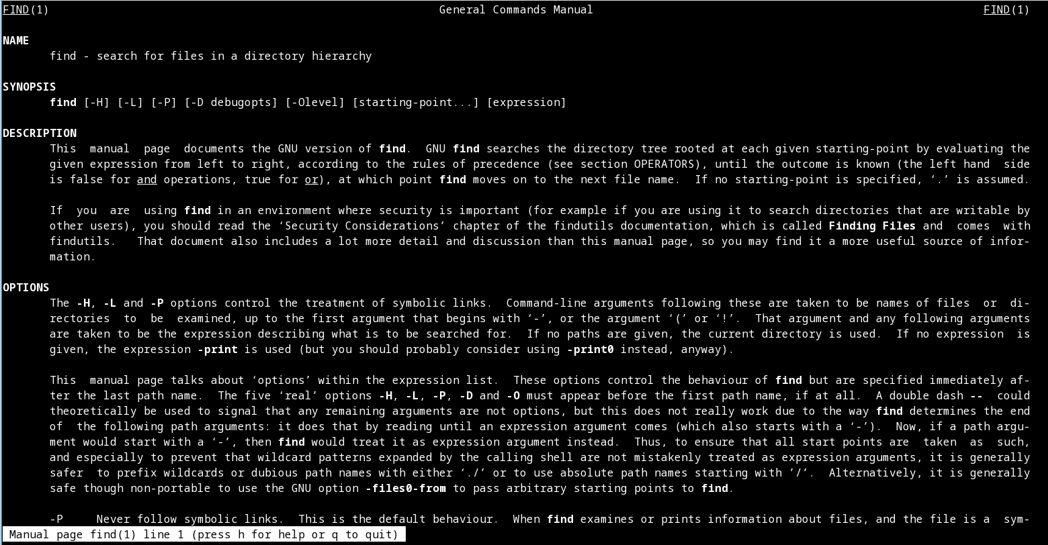

Просмотр мануал по команде find

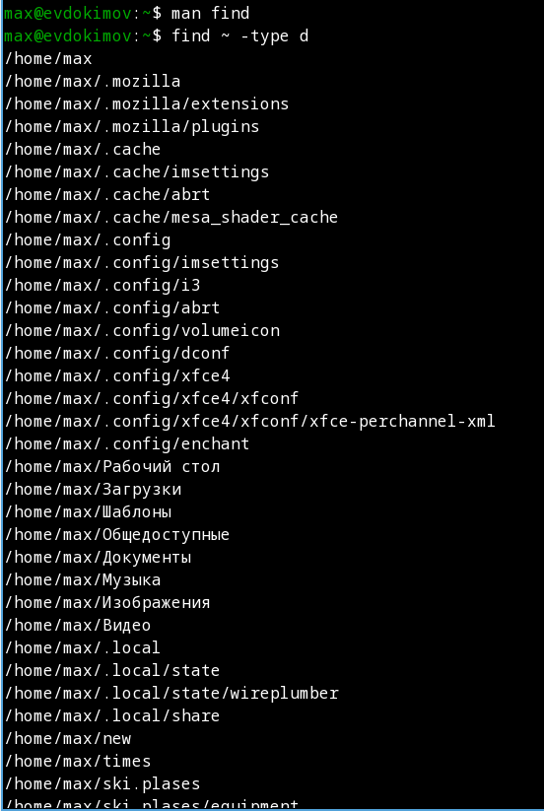

Вывод всех директорий домашнего каталога

# Контрольные вопросы

1. Какие потоки ввода вывода вы знаете?

– stdin - стандартный поток ввода (по умолчанию: клавиатура), файловый дескриптор 0; – stdout - стандартный поток вывода (по умолчанию: консоль), файловый дескриптор 1; – stderr - стандартный поток вывод сообщений об ошибках (по умолчанию: консоль), файловый дескриптор 2.

1. Объясните разницу между операцией > и >>.

>filename - Перенаправление вывода (stdout) в файл “filename”. >>filename - Перенаправление вывода (stdout) в файл “filename”, файл открывается в режиме добавления.

1. Что такое конвейер?

Конвейер (pipe) служит для объединения простых команд или утилит в цепочки, в которых результат работы предыдущей команды передаётся последующей. (команда1 | команда2)

1. Что такое процесс? Чем это понятие отличается от программы?

Компьютерная программа сама по себе — лишь пассивная последовательность инструкций. В то время как процесс — непосредственное выполнение этих инструкций.

1. Что такое PID и GID?

Идентификатор процесса (PID). Каждому новому процессу ядро присваивает уникальный идентификационный номер. В любой момент времени идентификатор процесса является уникальным, хотя после завершения процесса он может использоваться снова для другого процесса. Некоторые идентификаторы зарезервированы системой для особых процессов. Так, процесс с идентификатором 1 - это процесс инициализации init, являющийся предком всех других процессов в системе. Идентификатор группы GID и эффективный идентификатор группы (EGID) GID - это идентификационный номер группы данного процесса. EGID связан с GID также, как EUID с UID.

1. Что такое задачи и какая команда позволяет ими управлять?

Задачи - это то, что мы подаем на выполнение системе, какой-то процесс, который она начинает выполнять, чтобы проследить за ними можно использовать Команду “jobs”.

1. Найдите информацию об утилитах top и htop. Каковы их функции?

top (table of processes) — консольная команда, которая выводит список работающих в системе процессов и информацию о них. По умолчанию она в реальном времени сортирует их по нагрузке на процессор. Программа написана для UNIXсовместимых операционных систем и опубликована под свободной лицензией GNU FDL. htop — продвинутый монитор процессов, написанный для Linux. Он был задуман заменить стандартную программу top. Htop показывает динамический список системных процессов, список обычно выравнивается по использованию ЦПУ. В отличие от top, htop показывает все процессы в системе. Также показывает время непрерывной работы, использование процессоров и памяти. Htop часто применяется в тех случаях, когда информации даваемой утилитой top недостаточно, например при поиске утечек памяти в процессах. Htop написан на языке Си и использует для отображения библиотеку Ncurses.

1. Назовите и дайте характеристику команде поиска файлов. Приведите примеры использования этой команды.

Команда find используется для поиска и отображения на экран имён файлов, соответствующих заданной строке символов. Формат команды: “find <-опции>”,пример: “find /etc -name”p*” -print”.

1. Можно ли по контексту (содержанию) найти файл? Если да, то как?

Для поиска файла по содержимому проще всего воспользоваться командой “grep”, пример: “grep -r строка_поиска каталог”.

1. Как определить объем свободной памяти на жёстком диске?

При помощи команды df (аббревиатура от disk free) — утилита в UNIX и UNIX-подобных системах, показывает список всех файловых систем по именам устройств, сообщает их размер, занятое и свободное пространство и точки монтирования.

1. Как определить объем вашего домашнего каталога?

Для этого есть команда “du -a ~”.

1. Как удалить зависший процесс?

Для завершения процесса нужно вызвать утилиту kill с параметром “-9” или с параметром “ping”.

# Выводы

В ходе выполнения лабораторной работы были изучены и применены на практике базовые команды по работе с процессами, а также с методами и командами поиска и по файловой системе и записи данных в файлы.

# Список литературы

1. [Лабораторная работа №6](https://esystem.rudn.ru/mod/resource/view.php?id=970828)
2. [Информация по работе с процессами в Linux](https://losst.pro/upravlenie-protsessami-v-linux)
3. [Советы и рекомендации по использованию Linux pipes](https://habr.com/ru/articles/195152/)